a
l
al

al al al
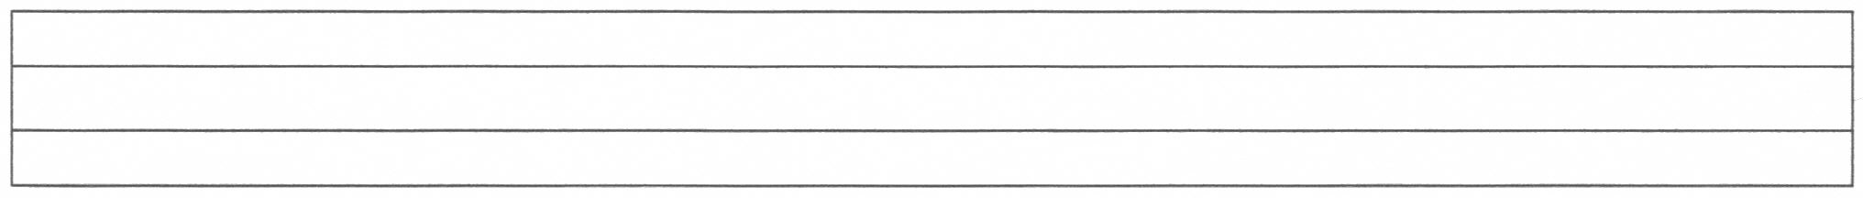
al al al al al al al al al al
al al al al al al al al al al

al

al
l

la
a
la la la la la la la la la la
la la la la la la la la la la

la

la
21

al
a
ala

ala ala
ala ala ala ala ala ala ala
ala ala ala ala ala ala ala
ala
ala
ala
ala
ala
ala
ala

el el

le le
ele ele
elle elle

al al
la la
ala ala
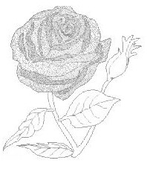
E E E E E
Ela Ela
ela ela
lale lale

Not: Yukarıdaki boşluklara baştaki ses,hece ve kelimeleri yazdırıp okutun.Çalışma defterlerine birer satır ezbere,karışık olarak yazma ve okuma çalışması yaptırın.

1/D Sınıf Öğretmeni

“3” RAKAMI ÇALIŞMA KAĞIDI
Aşağıdaki tabağın içine üç tane çilek çizip boyayalım.

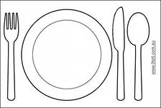
Aşağıdaki çam ağaçlarından üç tanesini boyayalım.
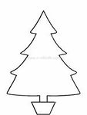
3 3
Aşağıdaki kutuda 3 rakamını bulup yuvarlak içine alalım.
3 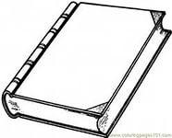 1 3 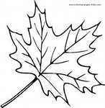 3 2
1 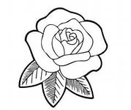 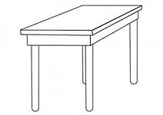 3
3 2 1
Aşağıdaki 3 rakamlarının üzerinden gidelim.Sonra da kendimiz yazalım.
3 3 3 3 3 3 3 3 3 3 3

